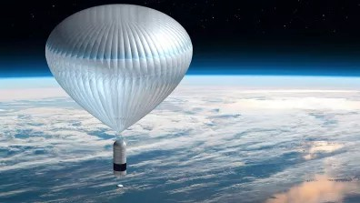

**CNES ENSEEIHT**

**Institut National Polytechnique de Toulouse**

**ARCHITECTURE DU SYSTÈME DE DÉVENTEMENT PARACHUTE ROBUSTE À LA PANNE AVANCE**

**Casteres**

**Philippe,**

**Loic**

**Barthe**

**Éric**

**Massol,**

**Alexandre**

**Paul**

**Superviseur : MIRC frédéri**

**project**

**manager**

**CNES**

 

**Bureau D’EtuDe InDustriel (BEI) - 2024/2025**

**Table des matières**

1. Glossaire 2
2. Introduction 3
   1. Contexte et Objectifs du Projet 3
   2. Scénario de la mission du ballon sonde 4
3. Présentation des Scénarios Typiques 5
   1. Vérification de l’état du système avant l’initialisation au sol 5
   2. Vérification de l’état du système après la réinitialisation au sol 5
   3. Autorisation de déventement venant du sol 5
   4. Vérification première séparation 6
   5. Confirmation de l’atterrissage et Déventement 6
4. Analyse de l’Environnement et Contraintes 7
5. Architecture du système de bord de la panne avance 8
   1. Choix de l’architecture du système de bord 8
   2. Présentation de l’architecture de l’OBC 10
   3. Détail de l’architecture de l’OBC 11
6. Architecture matérielle 13
   1. Fonctionnalités de l’aérostat 13
   2. Architecture globale du système de bord 13
   3. Choix des composants 14
      1. Microcontrôleur 14
      2. Mémoire 14
      3. Batterie 14
      4. Module de communication 15
      5. Capteur GPS - NEO-M8 15
      6. Capteur d’effort - BSO-STB-CFOR-3535-CN 16
7. Architecture logicielle 17
   1. Criticité logicielle sur les microcontrôleurs 17
   2. Diagramme de séquence illustrant le scénario 17
8. Causes potentielles de panne 21
9. Conclusion et Perspectives 22
   1. Remarques 22

# Glossaire

* **GPS** : Global Positioning System
* **POC** : Proof of Concept
* **MODEM** : Modulator-Demodulator
* **OBC** : On-Board Computer
* **I2C** : Inter-Integrated Circuit
* **UART** : Universal Asynchronous Receiver Transmitter
* **CAN** : Controller Area Network
* **AMDEC** : Analyse des modes de défaillance, de leurs effets et de leur cri- ticité
* **FRAM** : Ferroelectric Random Access Memory
* **BMS** : Battery Management System
* **NSO** : Nacelle de servitude opérationnelle
* **NCU** : Nacelle de charge utile
* **payload** : Charge utile embarqué

# Introduction

Le développement du système de déventement parachute robuste à la panne avance présenté dans ce rapport s’inscrit dans le cadre de notre Bureau d’Études Industrielles (BEI) proposé par le CNES, visant à concevoir un système de dé- ventement du parachute de la charge utile au niveau du sol pour éviter toute dégradation de celle-ci.

*Remarque : Ce système n’existant pas actuellement, notre étude vise à réaliser une version ’Proof Of Concept’ d’un tel système.*

## Contexte et Objectifs du Projet

Dans un contexte de recherche mené par le CNES, la préservation de l’intégrité de la charge utile après atterrissage est un défi crucial. L’aérostat est utilisé pour des missions en haute altitude, mais donc à l’atterrissage, il serait nécessaire de déventer rapidement le parachute pour éviter des dommages sur la charge utile dus aux vents résiduels qui pourraient regonfler le parachute.

Notre projet inclut également l’intégration de plusieurs sous-systèmes néces- saires au bon fonctionnement du dispositif qui seront détaillés dans le rapport.

Ce rapport veut couvrir de manière exhaustive les aspects critiques de la conception du système embarqué, tout en assurant la sécurité et la fiabilité de la charge utile pendant la mission (robuste à la panne avance).

*Remarque : Le système n’est pas conçu pour être robuste à la panne retard.*

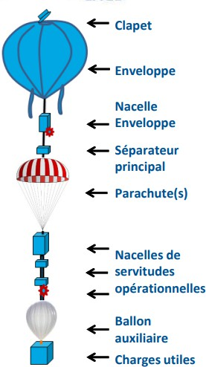

Figure 1 – Architecture du ballon

## Scénario de la mission du ballon sonde

Dans cette partie, nous allons brièvement expliquer le scénario de mission du ballon sonde.

* Préparation du ballon au sol par les ingénieurs et techniciens.
* Phase de montée du ballon, acquisition des données télémesures dès le dé- collage.
* Ballon atteint son altitude nominale et poursuit sa mission, tout en acqué- rant des télémesures.
* Séparation du ballon et de l’ensemble suspendu (NSO + NCU) de la NSO une fois la mission terminée.
* Redescente sous parachute de l’ensemble suspendu.
* Atterrissage de l’ensemble suspendu puis déventement du parachute.

# Présentation des Scénarios Typiques

Dans un premier temps, nous allons nous intéresser à un scénario typique auquel le système sera confronté pendant les missions.

## Vérification de l’état du système avant l’initialisation au sol

La première étape consiste en la calibration et la configuration du système. Cette phase inclut la calibration des capteurs et des actionneurs ainsi que l’inté- gration des paramètres spécifiques de la mission, tels que les coordonnées de la zone d’opération et les seuils opérationnels.

Par la suite, un contrôle complet des connexions est effectué. Cela comprend la vérification du statut de l’ordinateur de bord (OBC), des niveaux de charge de la batterie, ainsi que l’état des capteurs, afin d’assurer leur bon fonctionnement.

Une fois ces vérifications terminées, le système entre dans le protocole de "chro- nologie négative", qui comprend les étapes suivantes :

* Mise hors tension complète du boîtier.
* Inspection des branchements électriques et du harnais pour vérifier la sécurité des connexions.
* Remise sous tension du boîtier après validation des vérifications.

## Vérification de l’état du système après la réinitialisation au sol

Après la vérification complète de l’état du système, le processus d’acquisition des données est lancé. Les capteurs sont activés. Les données acquises sont ensuite stockées en mémoire.

Cette phase est d’une importance critique car elle garantit la traçabilité des événements de la mission en fournissant des données nécessaires pour une analyse rétrospective et un retour d’expérience détaillé de la mission.

*Remarque : La surveillance de la bonne acquisition des données pourrait même permettre de détecter un souci de déventement pendant le vol voire au sol.*

## Autorisation de déventement venant du sol

Durant la phase de décollage, l’opérateur est responsable de surveiller le sys- tème afin de vérifier que le lancement se déroule correctement. Après environ dix minutes, une fois que le ballon est en vol, l’opérateur envoie un signal d’autorisa- tion à l’ordinateur de bord (OBC) pour confirmer que le ballon a quitté le sol.

Ce signal d’autorisation est essentiel pour permettre l’étape de déventement ultérieure. Il assure que la cisaille pyrotechnique ne puisse pas s’activer tant que le ballon est toujours au sol, même si les conditions de déclenchement (telles qu’une altitude constante et un effort nul sur la nacelle) sont vérifiées.

## Vérification première séparation

Lors de la phase de descente, le ballon est séparé du système *{nacelle de ser- vitude opérationnelle + charge utile}*, initiant la descente contrôlée du système. Au moment de cette séparation, un signal spécifique est émis afin de confirmer la bonne exécution de cette opération.

Ce signal agit comme une redondance au signal envoyé par l’opérateur. Il sert à valider que le système est bien en chute libre et que les conditions nécessaires sont réunies pour pouvoir ensuite envisager le déventement du parachute, garantissant ainsi une sécurité accrue et une minimisation des risques d’erreur de déclenchement (robustesse à la panne avance).

## Confirmation de l’atterrissage et Déventement

Lors de l’impact au sol, une période de vérification d’une minute est requise pour valider quatre conditions critiques :

1. La position de la charge utile doit rester constante.
2. La vitesse verticale doit être nulle.
3. Le capteur d’effort doit indiquer une valeur inférieure à un seuil prédéfini.
4. L’autorisation de déventement doit avoir été donnée par l’opérateur et par le calculateur du ballon lors de la séparation.

Ces vérifications sur une durée d’une minute permettent de confirmer que la charge utile est bien stabilisée au sol, réduisant ainsi les risques de dommages ou d’instabilité sur un terrain irrégulier. La durée de 60 secondes a été estimée pour couvrir le laps de temps nécessaire entre l’atterrissage de la charge utile et celui de la NSO.

À l’issue de cette minute de vérification, les microcontrôleurs 1 et 2 procéderont à l’armement et à l’activation du dispositif de mise à feu de la cisaille pyrotech- nique. Un signal de confirmation sera alors envoyé à l’observateur, attestant que la charge utile a bien été séparée du parachute.

# Analyse de l’Environnement et Contraintes

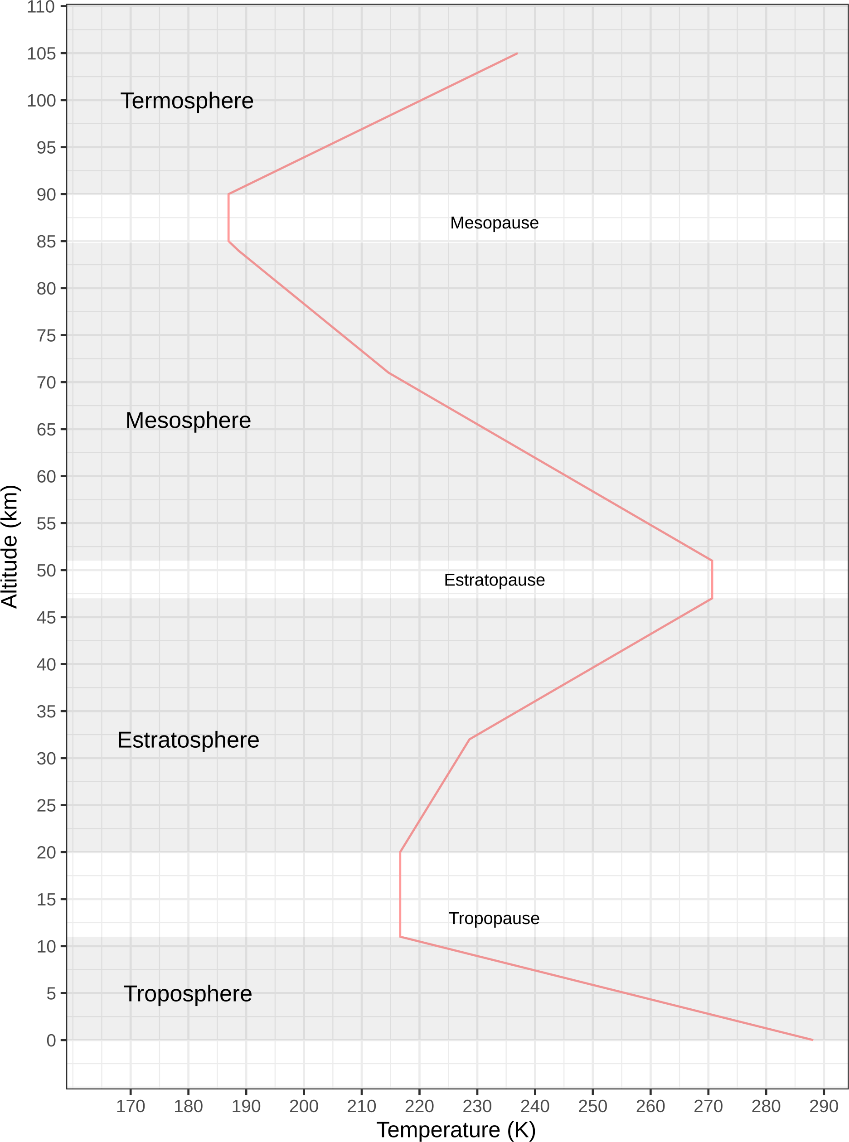Le système *{charge utile + parachute + nacelle servitude}* chute a une vitesse rapide. Or, les contraintes environnementales varient considérablement en fonction de l’altitude et les paramètres physiques tels que la température, la pression et les conditions de vent peuvent influencer le bon fonctionnement des composants électroniques et des actionneurs de notre système.

Figure 2 – Profil de température en fonction de l’altitude dans l’atmosphère Le diagramme 2 représente la variation de température selon l’altitude. L’aéro-

stat doit donc faire face à des températures extrêmement basses ce qui peut justifier l’intégration de modules de réchauffage pour protéger les composants électriques et garantir qu’ils restent dans leur bonne plage de fonctionnement garantie par le constructeur. Ainsi, il faudrait ajouter des chauffages résistifs pour maintenir une température de fonctionnement stable.

Cependant, si nous voulons pouvoir garantir la résistance de ce module à la panne simple alors il faudrait ajouter une source d’alimentation supplémentaire. Dans le cadre de cette étude, au vu des délais et contraintes du projet, pour cette version POC nous n’ajouterons pas cette deuxième source d’alimentation et nous passiverons l’activation du déventement s’il y a un problème sur le système de chauffage.

Nous n’aurons donc pas une garantie sur la panne retard mais pas de risque sur la panne avance (ce qui correspond au cahier des charges).

# Architecture du système bord de la panne avance

## Choix de l’architecture du système bord

Dans cette partie, nous détaillons les choix réalisés pour concevoir l’architecture du système bord.

**Dépendances à l’OBC de la NSO et problématiques de redondance**

L’OBC de la NSO fournit des informations essentielles pour le fonctionnement du système. Cependant, il s’agit d’un OBC sur lequel un logiciel de classe C est implémenté, ce qui implique que les informations extraites peuvent être sujettes à des erreurs. Afin d’assurer une redondance et de garantir la fiabilité des données, il est nécessaire d’intégrer des sources externes.

L’OBC de la NSO reçoit des données provenant de trois sources principales :

* **Module CFOR** : Le CFOR mesure l’effort entre la partie supérieure de la nacelle opérationnelle (NSO) et la partie inférieure, qui contient le lest. Lorsque la NSO est au sol, cet effort est nul. Cela signifie que la nacelle charge utile (NCU), qui se trouve sous la NSO, est au sol (cette disposition résulte d’un choix d’architecture lié à la conception de l’aérostat). .
* **Module GPS** : permet de transmettre la position de la NSO actuelle ainsi que la variation de position de la nacelle.
* **Module de communication** : Cette donnée permet de dialoguer avec l’opé- rateur et d’obtenir l’autorisation pour le déploiement du parachute.

**Gestion du module de communication**

Notre stratégie consiste à transmettre une autorisation à deux microcontrôleurs à partir de l’OBC de la NSO. Cependant, cette source étant potentiellement erronée, une source de redondance est ajoutée. Pour cela, nous choisissons d’utiliser le module de séparation du premier étage. Ce module est physiquement relié à la nacelle du premier étage : lors de la séparation, le câble se déconnecte, ce qui ouvre le circuit. Cette donnée renvoie **1** si le deuxième étage s’est séparé du premier, et **0** sinon. Cette méthode est fiable et assure une redondance.

Ainsi, l’autorisation de communication et le signal du module de séparation du premier étage sont distribués aux deux microcontrôleurs. Cette architecture est représentée dans le schéma suivant :

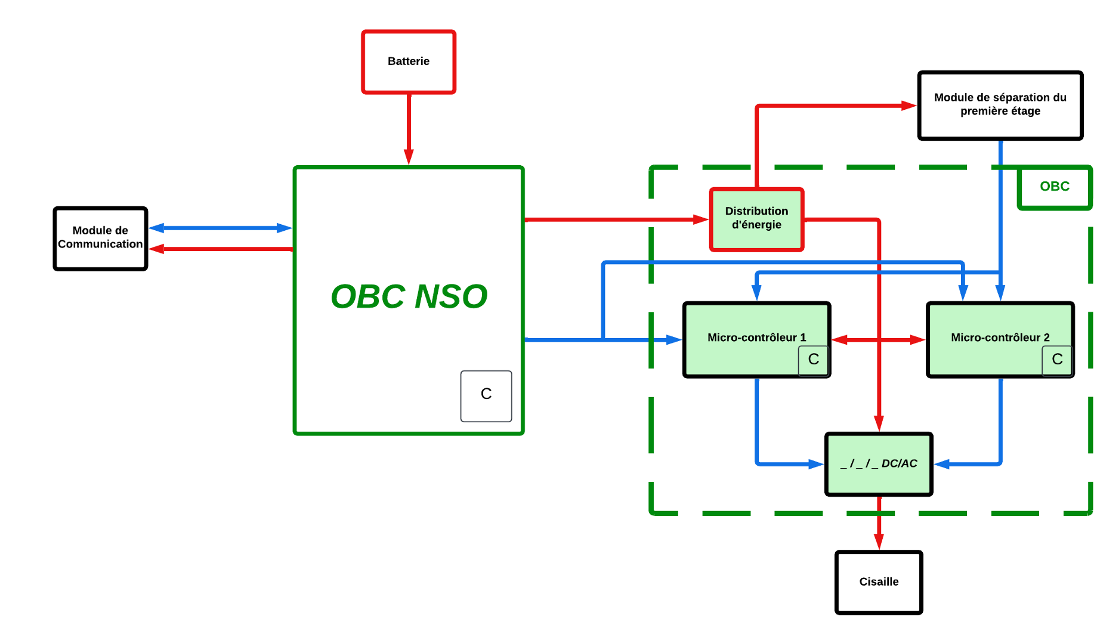Figure 3 – Architecture simplifiée du système de communication Dans ce schéma, les éléments suivants sont représentés :

* En rouge, l’alimentation,
* En bleu, la distribution des sources.

**Gestion des capteurs**

L’OBC de la NSO utilise les données des capteurs **CFOR** et **GPS**. Ces données étant susceptibles de contenir des erreurs, une redondance doit être ajoutée en intégrant des capteurs externes. Cependant, l’ajout d’un second capteur CFOR est exclu en raison de son coût élevé et de son poids. En revanche, le capteur GPS est une solution adaptée, car il est léger et peu coûteux.

Pour assurer la redondance, la configuration suivante est adoptée :

* La donnée du capteur **CFOR**, issue de l’OBC de la NSO, est connectée au microcontrôleur 1,
* Un second capteur **GPS**, installé en externe, est directement connecté au microcontrôleur 2.

Cette architecture est illustrée ci-dessous :

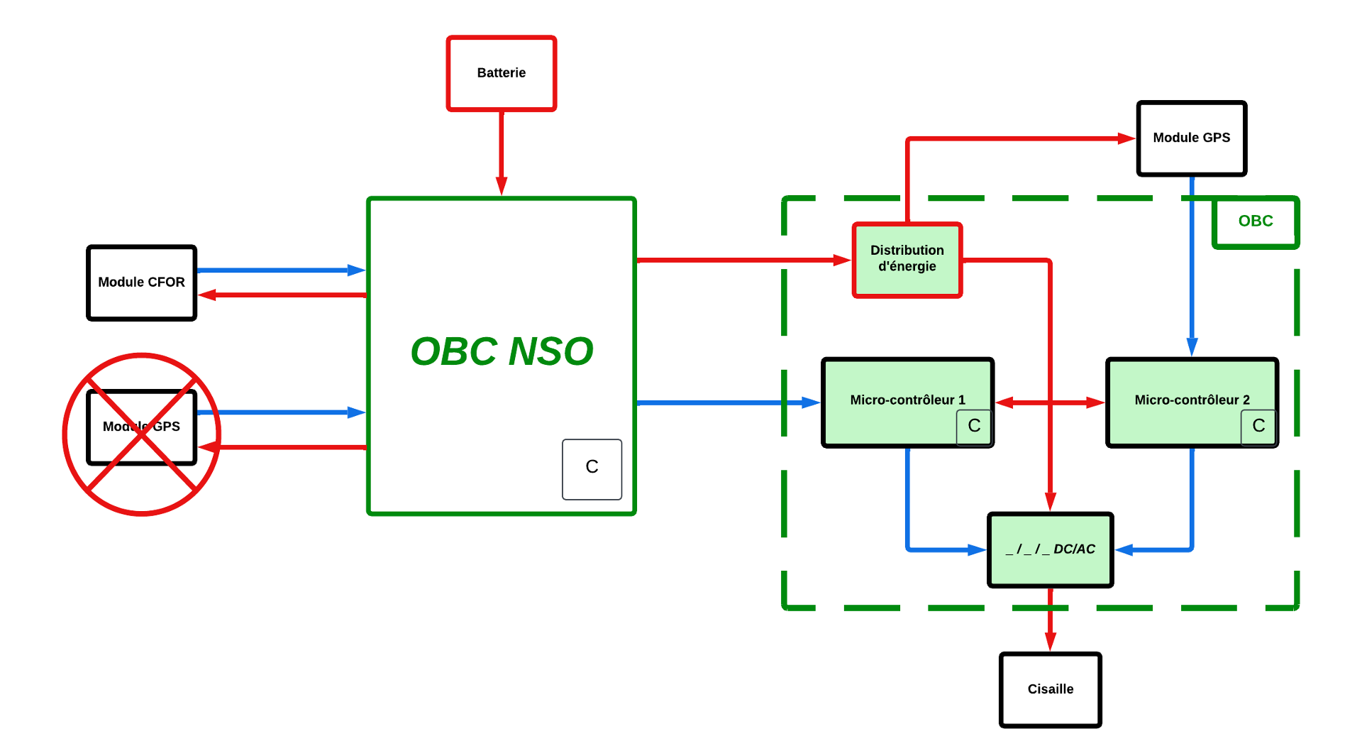

Figure 4 – Architecture simplifiée des capteurs

## Présentation de l’architecture de l’OBC

En combinant les deux sous-architectures, à savoir celle du module de commu- nication et celle des capteurs, nous obtenons l’architecture globale suivante :

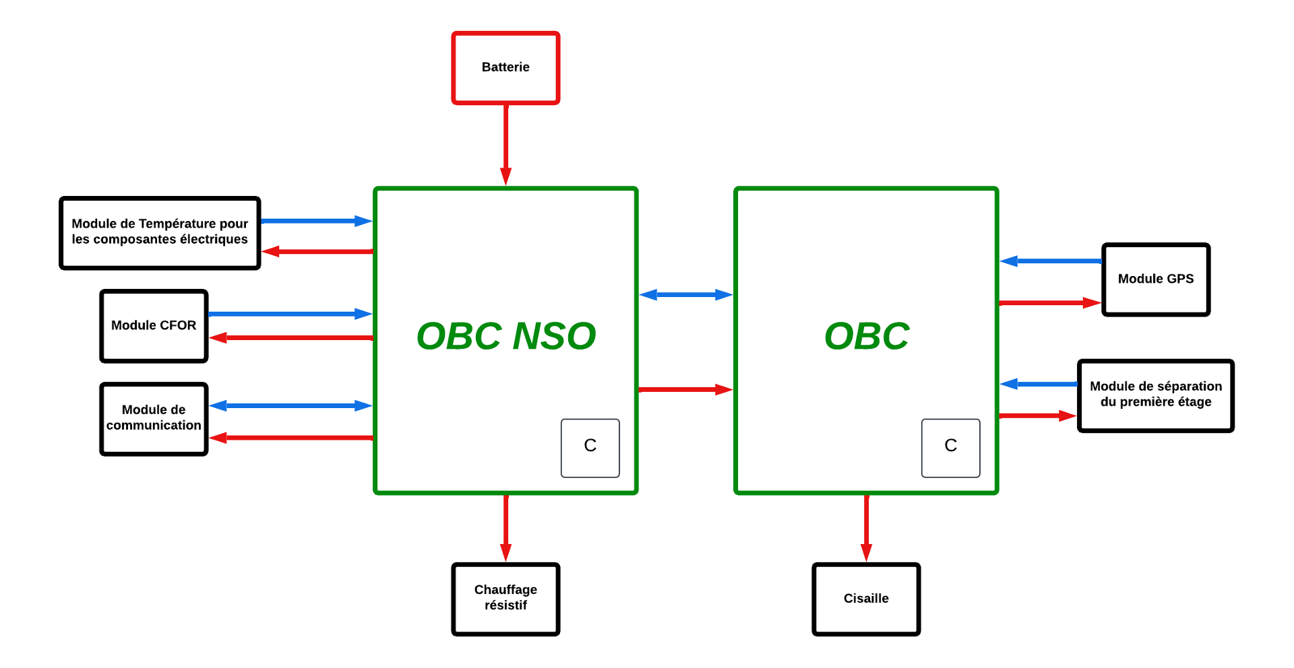

Figure 5 – Architecture simplifiée du système de bord

Dans ce schéma, nous avons intégré le module de température et le chauffage résistif. Le module de température a pour rôle de surveiller les composants électriques de la nacelle opérationnelle. Étant donné que ces composants évoluent dans des conditions environnementales extrêmes, il est crucial de s’assurer que les capteurs restent dans une plage de températures optimale pour garantir leur bon fonctionnement. Ce module relève les températures critiques et transmet les in- formations à l’OBC de la NSO. Ce dernier pilote ensuite le chauffage résistif en conséquence pour maintenir les conditions thermiques requises.

L’OBC, contenant deux micro-contrôleurs, est en communication avec :

* le module **GPS**,
* le module de **séparation du premier étage**,
* l’OBC de la NSO, pour prélever les informations provenant du module **CFOR**. En sortie, l’OBC commande la cisaille. Le module de cisaille permet de désen-

gager le parachute une fois que la charge utile est au sol, assurant ainsi une récu- pération sécurisée.

## Détail de l’architecture de l’OBC

Ensuite, nous allons détailler le fonctionnement interne de notre OBC :

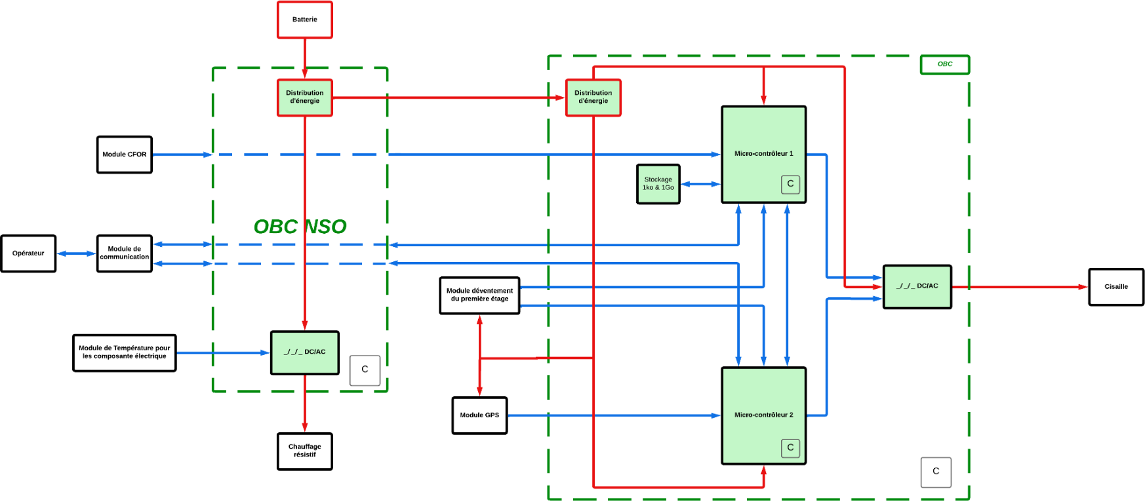

Module de conditionnement du module de séparation.

Figure 6 – Architecture du système de bord de la panne avance L’ordinateur de bord est conçu autour de deux microcontrôleurs, chacun étant

responsable de la communication avec des instruments de mesure spécifiques. Le **microcontrôleur 1** est dédié à la communication avec le capteur d’effort (**CFOR**), tandis que le **microcontrôleur 2** interagit avec le capteur **GPS**.

Le choix de séparer les communications entre les microcontrôleurs et les instru- ments de mesure a été fait pour éviter l’apparition de points de panne communs. De plus, cette architecture garantit une redondance fonctionnelle entre les deux unités.

**Gestion du stockage des données**

Pour le stockage des données, un bus de communication reliera les deux micro- contrôleurs, car seul le **microcontrôleur 1** dispose d’un accès direct à l’espace de stockage. Les données transmises par le **microcontrôleur 2** ne sont pas cri- tiques, car elles ne sont pas utilisées pour les actions essentielles telles que la mise à feu. Ces données seront simplement stockées en mémoire, ce qui permet de les maintenir dans le logiciel de **classe C**.

**Surveillance pendant la descente**

Durant la phase de descente, les microcontrôleurs auront les responsabilités suivantes :

* **Microcontrôleur 1 :**
  + Surveillance de l’état du capteur **CFOR**,
  + Vérification de l’autorisation d’évènement,
  + Gestion de la séparation avec le premier étage.
* **Microcontrôleur 2 :**
  + Surveillance de la position et de la variation de position via le **GPS**,
  + Vérification de l’autorisation d’évènement,
  + Gestion de la séparation avec le premier étage.

**Conditions au sol et séquence finale**

Une fois la charge utile au sol, une série de conditions devra être vérifiée pour permettre la séparation de la nacelle et du parachute.

L’armement sera géré par le **microcontrôleur 2** à l’aide des données GPS, tandis que la mise à feu sera déclenchée par le **microcontrôleur 1** en se basant sur les informations issues du capteur **CFOR**.

# Architecture matérielle

La description de l’architecture matérielle est composée de 3 sous-parties. La première présente les différentes fonctionnalités choisies pour un système bord pour un aérostat non-létal.

## Fonctionnalités de l’aérostat

L’architecture matérielle de l’aérostat devra permettre de réaliser les tâches suivantes :

* Séparation de la charge utile et du ballon
* Localisation de l’aérostat
* Communication avec l’aérostat
* Maintien d’une bonne température de fonctionnement
* Stockage des télémesures et enregistrement des anomalies

## Architecture globale du système de bord

L’architecture du système de bord est structurée en 5 parties qui seront déve- loppées plus tard :

* La cisaille

La cisaille pyrotechnique est l’actionneur chargé de couper le câble reliant l’ensemble suspendu (NSO+NCU) au ballon, une action contrôlée par le calculateur.

* Le module de positionnement

Le module de positionnement assure la géolocalisation du ballon grâce au capteur GPS, transmettant ensuite ces données au calculateur.

* Le module de communication

Le module de communication établit le lien entre le calculateur et les opérateurs. Il transmet aux opérateurs des informations sur les états clés de l’aérostat et leur permet d’envoyer des commandes pour certaines actions, telles que la séparation avec le ballon.

* Le module de chauffage

Le module de chauffage maintient tous les équipements de la nacelle à une tempé- rature d’au moins *−*25*◦*C, assurant ainsi le bon fonctionnement des composants.

* Les calculateurs

Ils représentent les cœurs du module, centralisant toutes les informations des cap- teurs, envoyant les commandes et les instructions aux actionneurs. Ils transmettent également les données aux opérateurs via le module de communication, gère l’ali- mentation en énergie et le chauffage, tout en stockant les informations essentielles

et permettent de déventer le parachute.

* La batterie

La batterie fournit l’énergie nécessaire à l’alimentation de tous les équipements électriques de la nacelle.

## Choix des composants

Pour choisir l’architecture matérielle de notre aérostat nous sommes repartis des choix technologiques fait par le précédent groupe de BEI que nous avons va- lidés ou invalidés, nous allons rapidement rappeler les motivations et les choix technologiques faits précédemment.

### Microcontrôleur

Nous avons opté pour le microcontrôleur NUCLEO-H743ZI, une carte large- ment répandue, développée par STMicroelectronics et appartenant à la gamme STM32.

Ce microcontrôleur est conçu pour fonctionner dans une plage de températures al- lant de -45 à 125°C et dispose d’une protection contre les rayonnements ionisants.

### Mémoire

Une mémoire est nécessaire afin de stocker les données enregistrées par les cap- teurs et les anomalies relevées au cours du vol. On séparera le volume de stockage en un volume de 1Go pour stocker les données des capteurs et un volume de 1Ko pour stocker les anomalies.

Le choix a été fait d’adopter des mémoires de type **FRAM** car elle offre un bon équilibre entre capacité, durabilité, coût, et faible consommation d’énergie, ainsi qu’une bonne résistance aux radiations.

Modèles existants : Microchip Technology propose des modules FRAM de la série M24C. Ces modules sont disponibles en capacités allant de 8 Ko à 1 Mo. Cypress Semiconductor propose des modules FRAM de la série IS25FR.

Ces modules sont disponibles en capacités allant de 8 Ko à 128 Mo.

### Batterie

La batterie en plus des cellules sera contrôlée par un BMS (Battery Manage- ment System). Il nous permettra de garder le contrôle sur cette dernière (pas de surtension...). Ce BMS pourra également être choisit pour transmettre des infor- mations sur l’état de la batterie au système comme l’état de charge, la température, l’équilibre entre les cellules.

### Capteur GPS - NEO-M8

Le choix d’utiliser un capteur GPS a été motivé par sa capacité à fournir la position précise de la nacelle de servitude opérationnelle, permettant ainsi de dé- tecter l’arrivée au sol du ballon.

Les données générées par le capteur GPS sont collectées par l’un des microcon- trôleurs. Une fois que le ballon atteint le sol, le signal GPS indiquera une position verticale constante ou présentant une faible variation, ce qui contraste fortement avec la vitesse de descente du ballon, qui se situe entre 5 et 7*m.s−*1. Pendant l’at- terrissage de la charge utile, le parachute et la nacelle de servitude opérationnelle sont encore en vol. Étant donné que le capteur GPS est positionné sur la nacelle de servitude opérationnelle, la nacelle charge utile devrait toucher le sol avant la nacelle de servitude opérationnelle.

Nous avons fait le choix d’attendre 60 secondes lorsque le capteur GPS nous ren- voie l’information d’"arrivée au sol" afin de s’assurer de la stabilité du système. Une fois cette condition remplie, le premier microcontrôleur procède à la fermeture du premier interrupteur, permettant ainsi l’armement de la cisaille pyrotechnique.

|  |  |
| --- | --- |
| **Avantages** | **Inconvénients** |
| Mesure numérique de la position  Précision | Dépendance au service GPS  Brouillage du signal |

Table 1 – Avantages et inconvénients du capteur GPS

### Capteur d’effort - BSO-STB-CFOR-3535-CN

Le deuxième type de capteur que l’on utilise pour détecter l’arrivée au sol de la nacelle est un capteur d’effort permettant de mesurer la masse du bac à lest de la nacelle de servitude embarquée. Ce capteur est déjà implémenté sur le ballon et est interfacé avec un autre calculateur et nécessite d’être interfacé avec notre deuxième micro- contrôleur.

Principe : La masse du bac à lest de la nacelle de servitude embarqué est mesuré par le capteur d’effort lors du vol, lorsque le ballon touche le sol, l’effort exercé par le poids de la nacelle s’annule et le capteur détecte une masse nulle.

|  |  |
| --- | --- |
| Avantages | Inconvénients |
| Mesure physique de la masse  Capteur déjà implémenté | Interfaçage avec un autre calculateur |

Table 2 – Capteur d’effort

Ce capteur est déjà implémenté par les équipes du CNES sur le ballon, cela nous permet de pouvoir profiter des avantages du capteur de masse tout en ne modifiant pas l’architecture du ballon et sans rajout de masse.

# Architecture logicielle

Dans cette partie, nous allons faire un focus concernant les choix logiciels faits mais aussi leurs impacts sur la criticité du système. L’architecture logicielle du système bord de l’aérostat est définie par le diagramme UML ci-dessous :

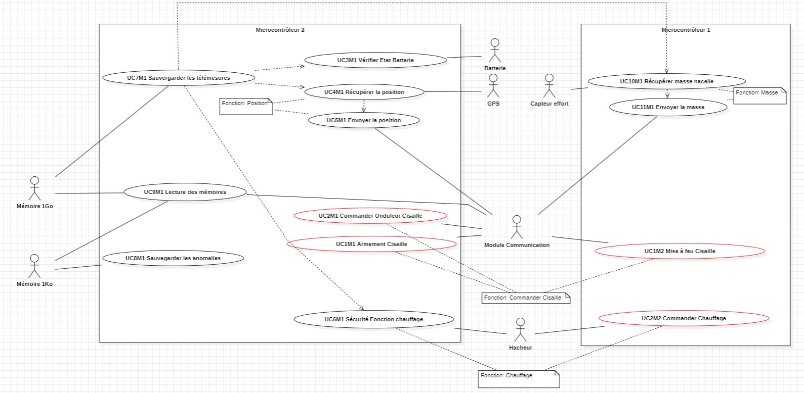

Figure 7 – Diagrammes des cas d’utilisation de l’architecture logicielle.

## Criticité logicielle sur les microcontrôleurs

La criticité logicielle dans les systèmes embarqués est d’une importance capi- tale en raison des conséquences significatives que des défaillances logicielles peuvent avoir sur la sécurité, la fiabilité et les performances des systèmes. La défaillance d’un composant logiciel peut entraîner des conséquences graves, voir catastro- phiques dans notre cas la destruction du matériel et surtout des risques humains. Dans notre cas, nous ne considérons qu’une panne simple ce qui signifie que l’on ne peut avoir qu’une seule panne à la fois. La criticité logicielle va directement être impacté par ce choix.

Dans notre cas, les logiciels développés seront de niveau C car nous développe- rons deux versions différentes sur chaque microcontrôleur, évitant ainsi un mode de panne commun. Si nous avions voulu développer un code similaire pour les deux microcrontôleurs, nous aurions dû réaliser un code de niveau B.

## Diagramme de séquence illustrant le scénario

Les interactions entre les différents composants du système sont modélisées à l’aide d’un diagramme de séquence UML.

Ce diagramme représente le flux de communication entre les microcontrôleurs, les modules d’effort, de GPS, de communication et de commande, afin de garantir la réalisation du déventement lorsque toutes les conditions sont réunies.

Les deux signaux **armement_cisaille()** et **mise_a_feu_cisaille()** sont géné- rés par les deux microcontroleurs :

* **armement_cisaille** : ce signal est envoyé par le second microcontroleur lorsque celui ci vérifie les conditions suivantes : signal GPS constant (NSO au sol) **ET** signal d’autorisation de l’opérateur reçu **ET** signal de séparation du ballon reçu.
* **mise_a_feu_cisaille** : ce signal est envoyé par le premier microcontroleur lorsque celui-ci vérifie les conditions suivantes : signal du capteur d’effort nul **ET** signal d’autorisation de l’opérateur reçu **ET** signal de séparation du ballon reçu.

Nous devons, pour garantir la robustesse aux pannes, utiliser les deux signaux d’autorisations (signal d’autorisation émis par l’opérateur et signal d’autorisation lors de la séparation du ballon émis par l’OBC de la NSO) de manière simultanée.

De plus, nous utilisons les deux signaux sur les deux microcontroleurs afin de s’assurer de la robustesse à une panne simple. Lors de la phase de préparation au sol, les deux conditions sur le capteur GPS et le capteur d’effort sont vérifiés (position verticale constante et effort nul) donc si l’on utilise uniquement un des signaux d’autorisation alors on risque d’avoir un déventement accidentel. Utiliser les deux signaux d’autorisation nous permettra de nous assurer que l’on ne dé- vente pas au sol.

*Remarque : Lors de la vérification de bonne santé du système au sol, le ballon va être séparé du reste du système et le signal d’autorisation de séparation du ballon sera envoyé et il y aura alors un risque de déventement intempestif si nous avons une panne sur le signal d’autorisation de l’opérateur.*

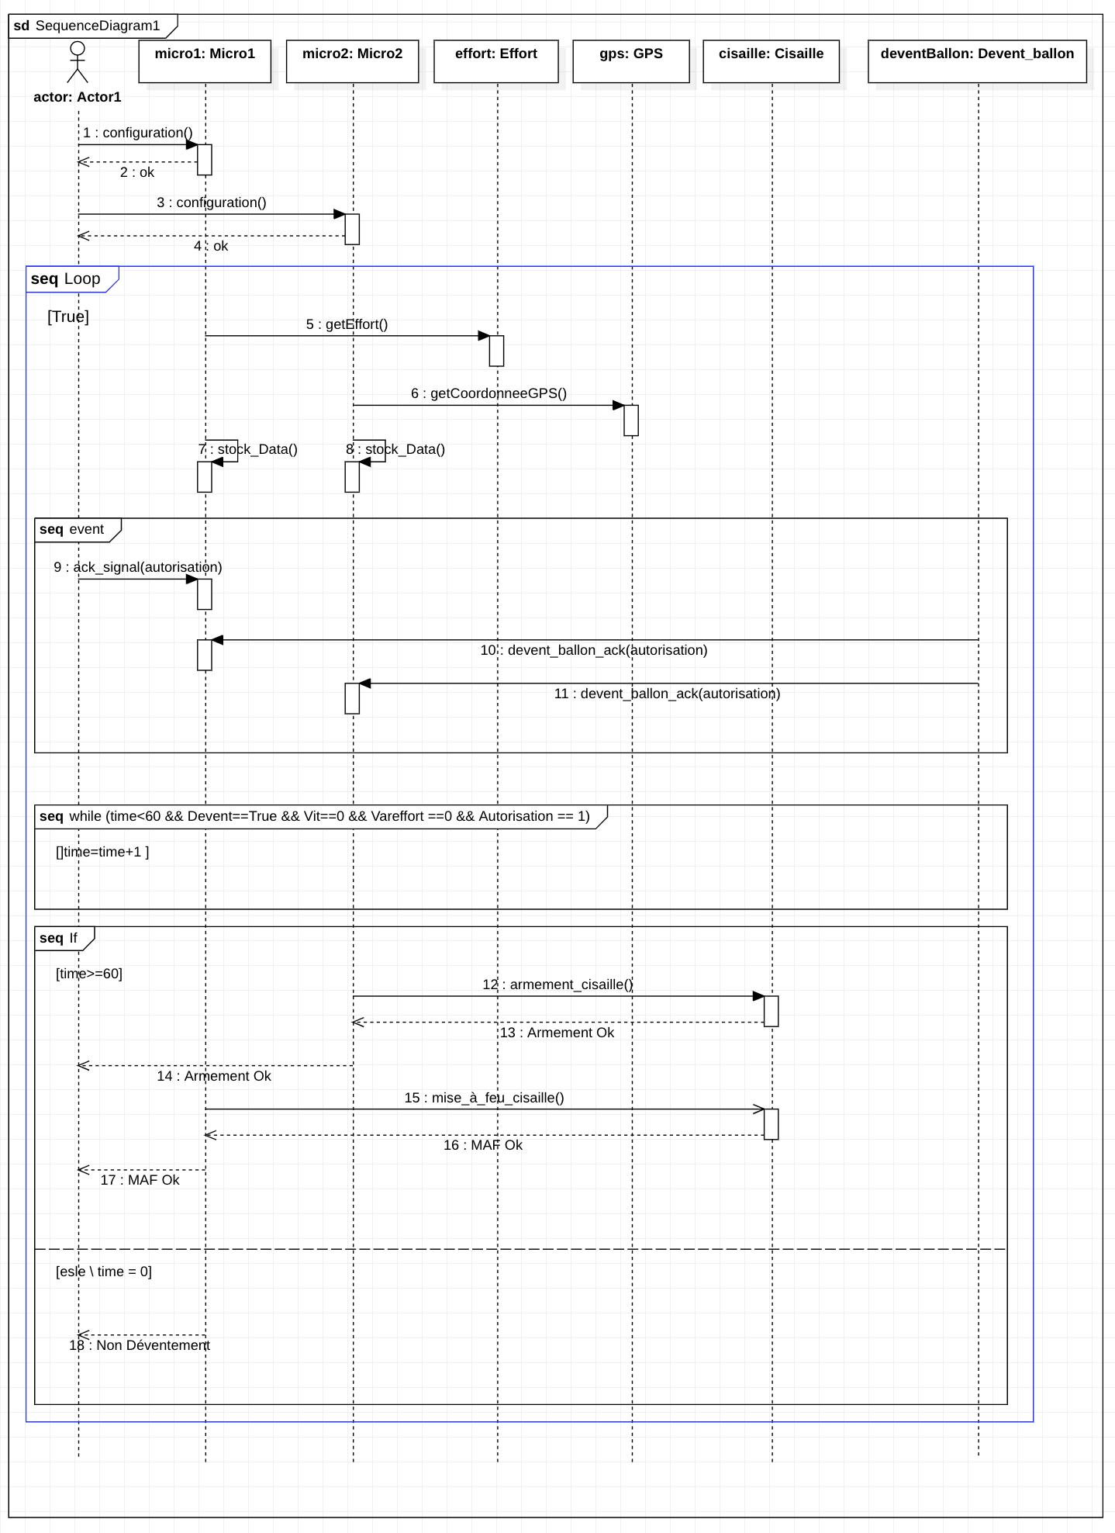

Figure 8 – Diagramme de séquence des interactions entre les composants du

système embarqué

Le diagramme 8 montre les séquences d’initialisation et de communication entre les modules :

Tout d’abord, l’opérateur effectue des opérations ainsi que la mise sous tension des deux microcontrôleurs. Ensuite, nous entrons dans la partie *loop*. Chaque microcontrô- leur relève les données envoyées par les capteurs et les stocke.

Dans la partie *loop*, nous distinguons trois types de séquences :

1. **La première séquence** correspond à des événements pouvant survenir une seule fois pendant le vol, tels que la récupération de l’autorisation envoyée par l’opérateur et la confirmation de la séparation du ballon du premier étage. Ces informations sont ensuite transmises aux deux contrôleurs.
2. **La deuxième séquence** est une boucle *while*. Celle-ci permet de vérifier que, tant que les quatre conditions sont respectées et que le temps (*time*) est inférieur à 60 secondes, la variable *time* est incrémentée de 1.
3. **La troisième séquence** s’active si *time* dépasse 60 secondes. Dans ce cas, elle déclenche l’armement et la mise à feu, ce qui actionne le système de cisaillement, entraînant ainsi le déploiement du parachute.

Dans le cas contraire (si les conditions de la boucle *while* ne sont plus respectées avant que *time* atteigne 60 secondes), la variable *time* est réinitialisée à 0.

Le diagramme illustre ainsi le scénario classique des missions tout en montrant que notre système est conçu pour être robuste face à d’éventuelles pannes avances.

# Causes potentielles de panne

L’objectif principal de ce projet est de concevoir un mécanisme fiable et robuste permettant de détacher le parachute une fois le ballon au sol. Cette opération vise à prévenir tout risque de reprise par des vents résiduels, qui pourraient entraîner la charge utile de manière incontrôlée.

Ce dispositif constitue une amélioration majeure du système existant et ne doit en aucun cas compromettre les missions principales des ballons. Pour garantir cela, le système doit être strictement résistant aux pannes avances, excluant toute activation prématurée avant l’atterrissage. Un déclenchement intempestif pourrait entraîner une chute libre de l’ensemble suspendu, avec des conséquences potentiellement graves.

En revanche, dans l’hypothèse où le système échouerait à effectuer le dévente- ment après l’atterrissage, la configuration resterait similaire à celle des dispositifs actuels. Le principal risque serait que la NSO et la charge utile soient entraînées au sol par le vent, ce qui pourrait endommager le matériel. Dans cette étude, l’accent a été mis sur la conception d’un système robuste à la panne avance.

Une analyse approfondie des défaillances potentielles a été réalisée au moyen de l’AMDEC. Les résultats de cette analyse, qui ont permis d’identifier et de traiter les faiblesses critiques, sont présentés à la figure 9.

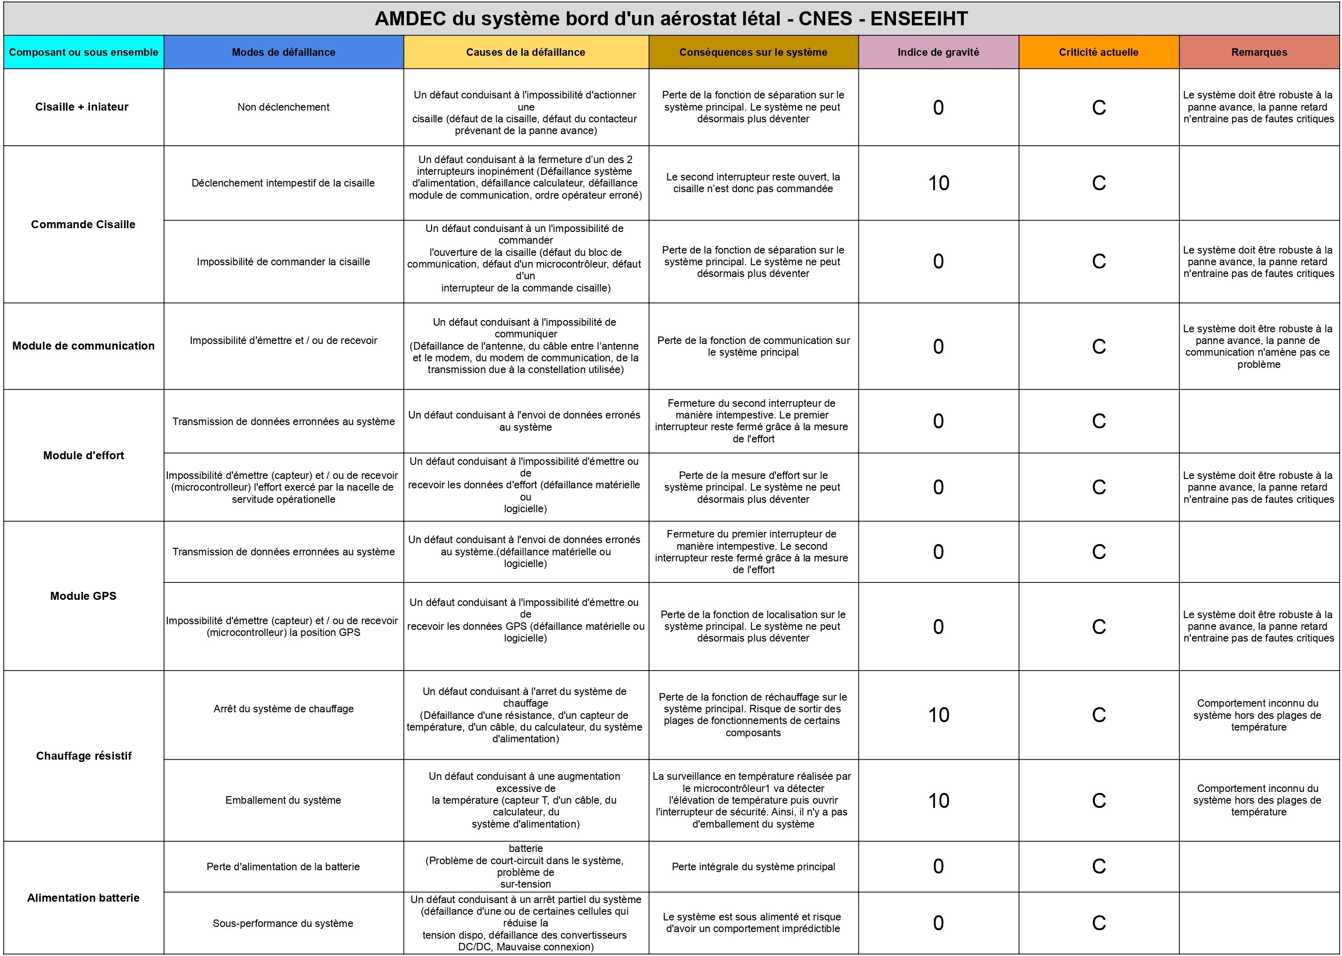

Figure 9 – Analyse des Modes de Défaillance, de leurs Effets et de leur Criticité du système.

# Conclusion et Perspectives

Pour l’implémentation logicielle, nous avons utilisé une plateforme de développement intégrée (IDE) afin de concevoir et tester notre code.

Dans notre architecture, nous avons codé deux fonctions distinctes représentant les contrôleurs MC1 et MC2, chacun ayant des rôles spécifiques.

# Microcontrôleur 1

Le microcontrôleur MC1 est interfacé avec le capteur GPS, et la communication entre le capteur et le MC1. Nous avons développé une fonction permettant de lire les données produites par le capteur GPS et d’activer ou non l’armement de la cisaille pyrotechnique si les conditions requises sont remplies.

Les conditions à vérifier sont les suivantes :

1. Le capteur GPS doit indiquer que l’altitude de la nacelle de servitude reste constante, ce qui signifie que le satellite est au sol.

2. Le MC1 doit recevoir un signal d’autorisation de l’opérateur (`ack_operateur`), confirmant que le satellite est en phase de descente. Cette précaution permet d’éviter que le parachute ne soit séparé de la charge utile lors de la phase d’initialisation au sol, avant le vol. En effet, pendant cette phase, le ballon peut se trouver dans des conditions où le déventement pourrait être déclenché prématurément (altitude constante et capteur d’effort indiquant une valeur nulle).

3. Le MC1 doit également recevoir un signal d’autorisation (`ack_separation`) de la NSO lors de la séparation avec le ballon.

# Microcontrôleur 2

Pour le MC2, celui-ci est interfacé avec le capteur d’effort. Le MC2 est chargé d’activer la mise à feu, sous réserve de l’armement par le MC1 et de l’état renvoyé par le capteur d’effort. Cette mise à feu est déclenchée par la commande `maf_deventement`.

Le déventement est matérialisé par une pince pyrotechnique, représentée par une LED sur notre maquette. Dès que cette LED s’allume, le déventement est considéré comme réalisé avec succès. Pour commander la cisaille, deux signaux de commande doivent être activés simultanément : l’armement du MC1 et la mise à feu du MC2.

**Maquette**

Nous avons ensuite procédé à la réalisation d’une maquette en utilisant deux microcontrôleurs de type Arduino Nano (similaires aux cartes LOLIN32), représentant respectivement le MC1 et le MC2. Pour les capteurs, nous avons initialisé le capteur GPS et vérifié son bon fonctionnement. Cependant, pour des raisons pratiques lors des tests expérimentaux, nous avons simulé son comportement à l’aide d’un signal logique qui passe à l’état haut (1) lorsque nous considérons que le système est au sol.

En ce qui concerne le capteur d’effort, ne disposant pas du capteur réel, nous avons utilisé un potentiomètre pour simuler artificiellement les variations du capteur d’effort. Lorsque la valeur produite par le potentiomètre descend en dessous d’un seuil prédéfini, la condition relative au capteur d’effort est considérée comme validée.

Un travail supplémentaire reste nécessaire pour déterminer les seuils de déclenchement :

- À partir de quelle variation d’altitude peut-on affirmer que le ballon est au sol ?

- Quelle est la valeur produite par le capteur d’effort lorsqu’il ne supporte aucun effort ?

Ces constantes doivent être définies une fois les capteurs définitifs choisis.

# Conclusion et Perspectives

# Conclusion

Ce rapport a permis de proposer une architecture robuste à la panne avance pour un système de déventement d’un aérostat létal. Les choix des composants matériels et logiciels, combinés à une analyse rigoureuse des scénarios typiques et des contraintes environnementales, garantissent une sécurité optimale pour la charge utile.

Les défis principaux, tels que la résistance aux températures extrêmes ou l’inté- gration de modules de chauffage résistif, ont été partiellement adressés dans cette version POC. Pour les itérations futures, plusieurs pistes d’amélioration sont en- visageables :

* Renforcement de la robustesse à la panne retard via une redondance accrue des systèmes critiques.

## 